Назначение программы GEO-2005 TEST
Программа GEO-2005 TEST предназначена для тестирования аппаратной части платы-контроллера GEO-2005.
Основные задачи программы:
- Опрос аналоговых каналов
- Опрос дискретного входного канала
- Установка дискретных выходных каналов
- Опрос часов реального времени
- Установка регистров часов реального времени

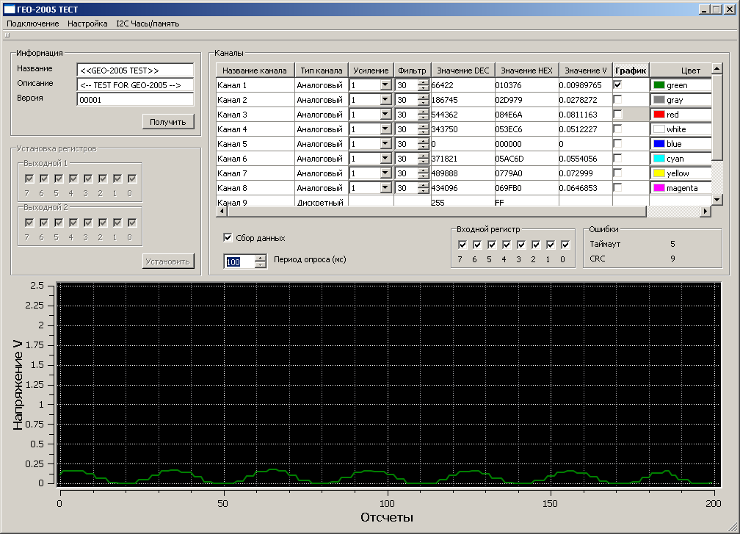
Описание интерфейса программы

- Подключение к COM-порту:
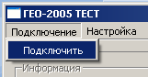
- Получение информации и списка каналов устройства:
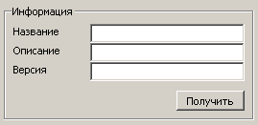
- Если устройство ответило на запрос списка каналов, оно выдаст информацию о себе и таблица каналов заполнится.
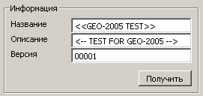
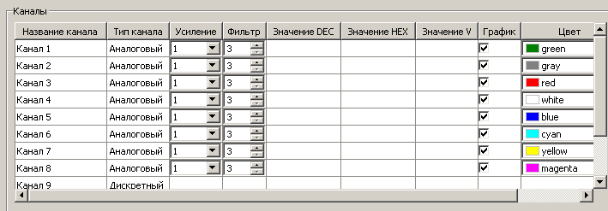
- Для начала сбора данных нужно установить флаг-«Сбор данных»
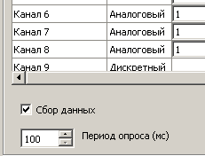
Одновременно можно установить период опроса-100-1000мс(по умолчанию 100).
- В окне отображения каналов устанавливаются флаги отображения графиков и выбор цвета линий.
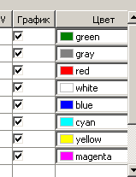
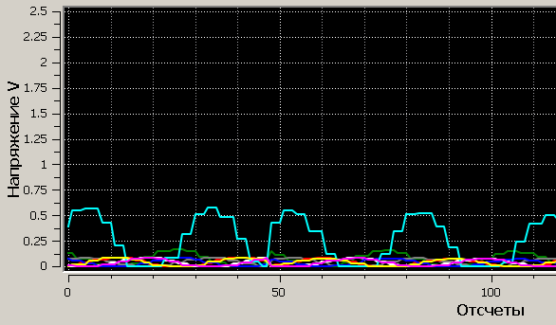
- Состояние входного регистра отображается на панели «Входной регистр»
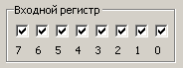
Для изменения состояния выходных регистров необходимо снять флаг опроса каналов, установить нужные флаги и нажать кнопку установить.
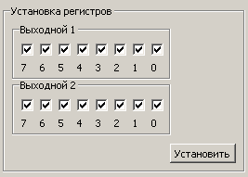
- В панели «Ошибки» отображаются количество необработанных запросов- таймауты, и количество ошибочных пакетов-CRC.
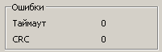
- Меню Настройка
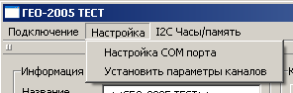
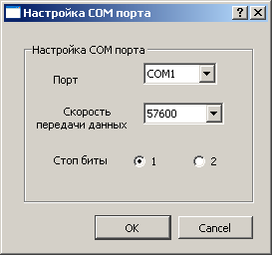
При нажатии пункта Установить параметры каналов –во внутренней памяти платы запоминаются настройки усиления и фильтра АЦП.
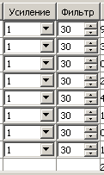
- I2C Часы/память
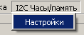
Пункт меню Настройки открывает окно настройки часов
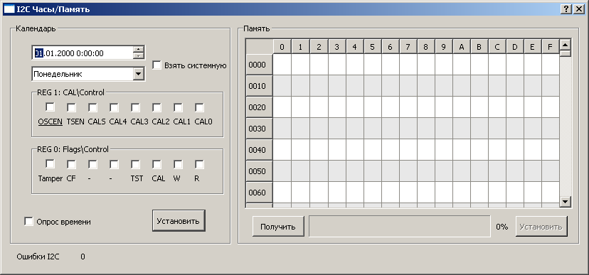
При установке флага «Опрос времени», циклически опрашивается время RTC на плате контроллера.
Для установки времени и регистров RTC , необходимо завершить опрос времени, установить время и регистры и нажать кнопку уснановить.
При установке флага «Взять системную», дата и время берутся системные, что позволяет синхронизировать RTC с системными часами.
Для чтения памяти I2C необходимо завершить опрос часов и нажать на кнопку Получить. Для загрузки памяти в таблицу понадобится продолжительное время.
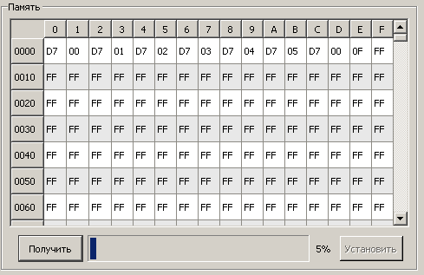
Функция записи памяти не реализована в данной версии программы.

